ΕΚΔΗΛΩΣΕΙΣ–ΔΡΑΣΤΗΡΙΟΤΗΤΕΣ
ΚΑΘΗΜΕΡΙΝΗ ΕΚΔΟΣΗ

ΔΕΛΤΙΟ ΤΥΠΟΥ
Τελετή Αναγόρευσης
προς τιμήν του Μαιευτήρα-Γυναικολόγου, Ιστοριοδίφη
κ. Νικολάου Α. ΠΑΠΑΘΕΟΔΩΡΟΥ
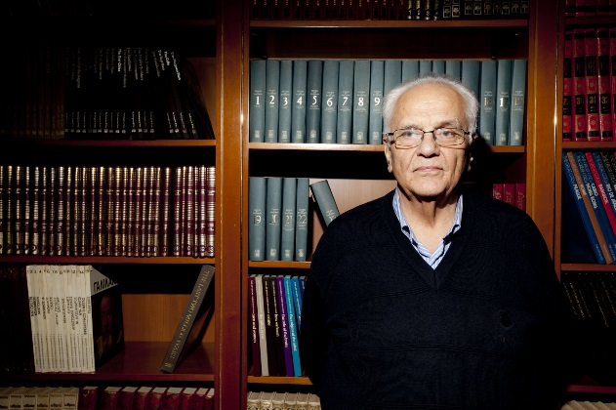
Νικόλαος Παπαθεοδώρου

Την Τρίτη 19 Δεκεμβρίου 2023, και ώρα 19:00, στο Αμφιθέατρο «Ιπποκράτης», στη Βιόπολη Λάρισας, θα πραγματοποιηθεί τελετή αναγόρευσης προς τιμήν του Μαιευτήρα-Γυναικολόγου, Ιστοριοδίφη
κ. Νικόλαου ΠΑΠΑΘΕΟΔΩΡΟΥ κατά την οποία θα αναγορευθεί Επίτιμος Διδάκτορας του Τμήματος Ιατρικής της Σχολής Επιστημών Υγείας του Πανεπιστημίου Θεσσαλίας.

ΠΡΟΣΚΛΗΣΗ

Ο Πρύτανης του Πανεπιστημίου Θεσσαλίας,
Καθηγητής Χαράλαμπος Δ. ΜΠΙΛΛΙΝΗΣ
και ο Πρόεδρος του Τμήματος Ιατρικής της Σχολής Επιστημών Υγείας,
Καθηγητής Θεόφιλος Σ. ΚΑΡΑΧΑΛΙΟΣ
έχουν την τιμή να σας προσκαλέσουν
στην ειδική τιμητική εκδήλωση που διοργανώνει το Πανεπιστήμιο Θεσσαλίας
προς τιμήν του Μαιευτήρα-Γυναικολόγου, Ιστοριοδίφη
κ. Νικολάου Α. ΠΑΠΑΘΕΟΔΩΡΟΥ,
κατά την οποία θα αναγορευθεί Επίτιμος Διδάκτορας.

Η τελετή θα πραγματοποιηθεί στο Αμφιθέατρο «Ιπποκράτης»,
στη Βιόπολη Λάρισας, την Τρίτη 19 Δεκεμβρίου 2023 και ώρα 19:00.

Με τιμή

Ο Πρύτανης Ο Πρόεδρος του Τμήματος
Χαράλαμπος Δ. ΜΠΙΛΛΙΝΗΣ Θεόφιλος Σ. ΚΑΡΑΧΑΛΙΟΣ

~~~

ΠΡΟΓΡΑΜΜΑ ΕΚΔΗΛΩΣΗΣ

Έναρξη τελετής

Προσφώνηση του Μαιευτήρα-Γυναικολόγου, Ιστοριοδίφη
κ. Νικόλαου Α. ΠΑΠΑΘΕΟΔΩΡΟΥ,
από τον Πρύτανη του Πανεπιστημίου Θεσσαλίας,
Καθηγητή Χαράλαμπο Δ. ΜΠΙΛΛΙΝΗ.

Χαιρετισμός του Κοσμήτορα της Σχολής Επιστημών Υγείας,
Καθηγητή Κωνσταντίνου Ι. ΓΟΥΡΓΟΥΛΙΑΝΗ.

«Έπαινος» προς τον κύριο Νικόλαο Α. ΠΑΠΑΘΕΟΔΩΡΟΥ
από τoν Καθηγητή Αλέξανδρο Ι. ΔΑΠΟΝΤΕ.
.

Ανάγνωση του Ψηφίσματος, της Αναγόρευσης
και επίδοση των τίτλων και του Επιτηβεννίου
από τον Πρόεδρο του Τμήματος Ιατρικής, Καθηγητή Θεόφιλο Σ. ΚΑΡΑΧΑΛΙΟ.

Ομιλία του τιμώμενου με θέμα:

"Ψήγματα Μαιευτικής-Γυναικολογίας στο έργο του Ιπποκράτη".

Πέρας της Τελετής

~~~

